

Universidad Nacional Autónoma de México
Facultad de Ingeniería

Ejercicio Carta ASM (Máquina de Estados)

Silverio Martínez Andrés

Lab. Organización y Arquitectura de Computadoras
Grupo: 8
Semestre 2026-2

Profesor: Jorge Ferat Toscano

Fecha de entrega: 3 de mayo de 2026

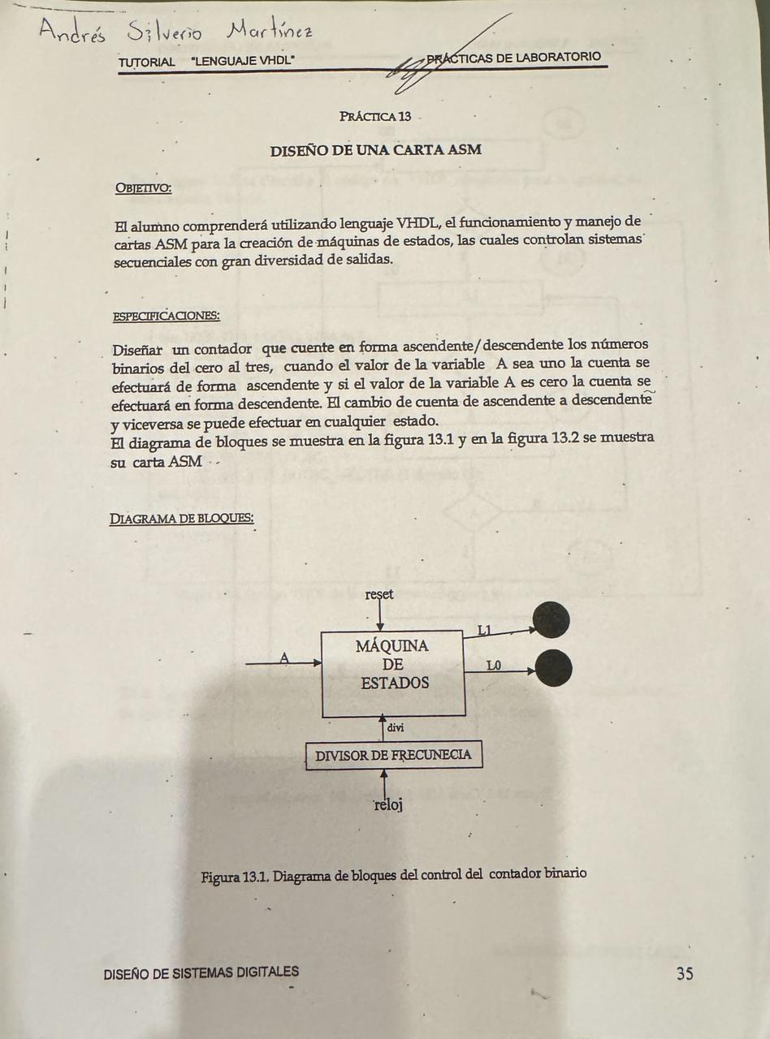

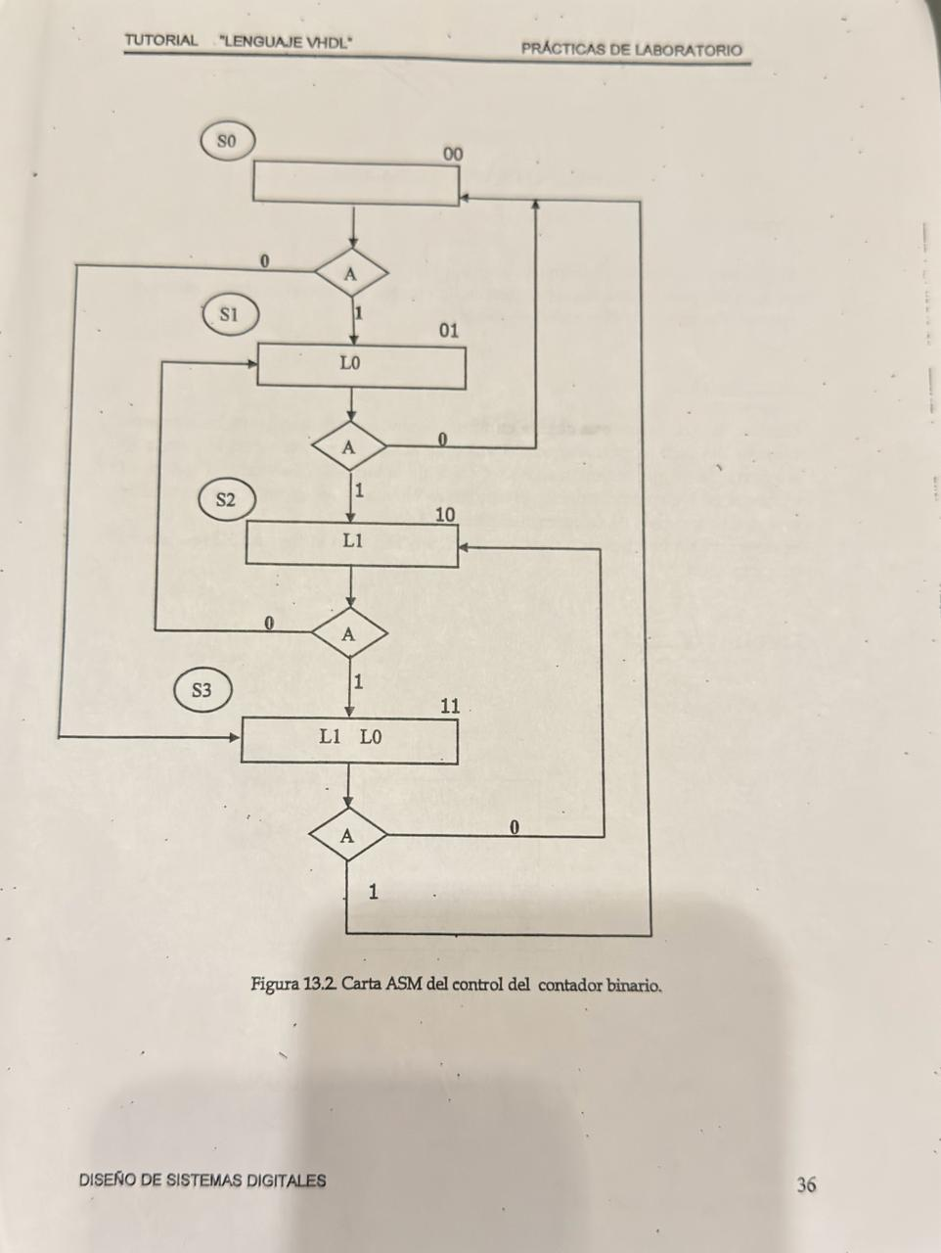

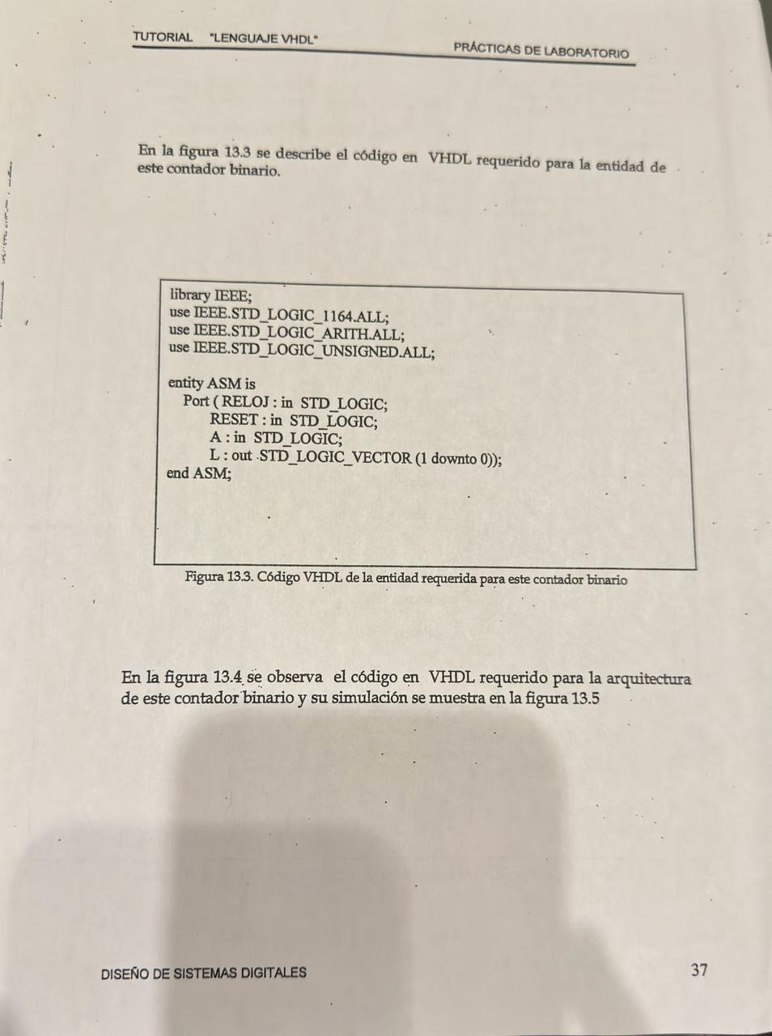

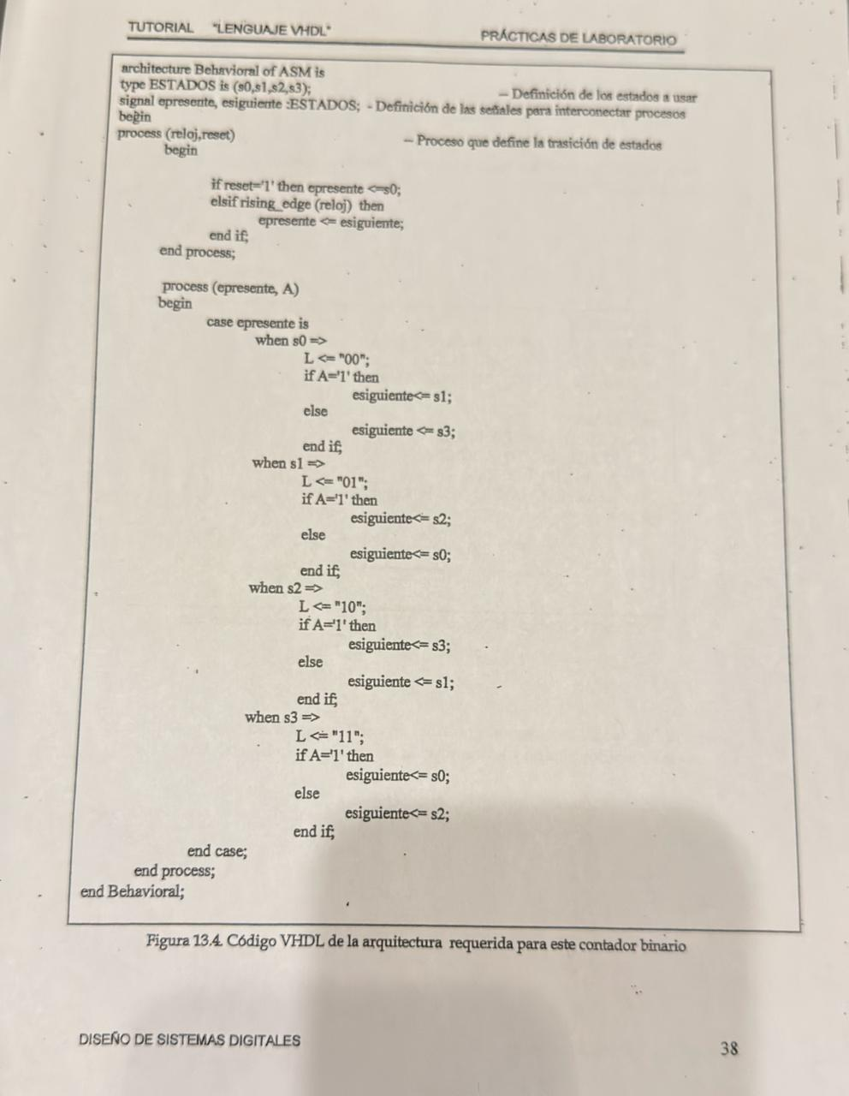

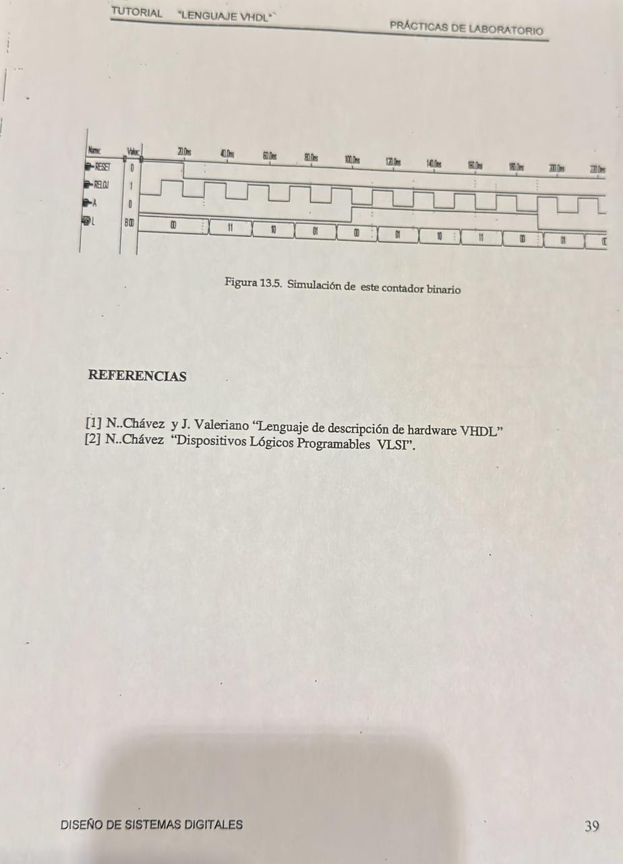
Ejercicio Carta ASM (Máquina de Estados)
CÓDIGO:
library IEEE;
use IEEE.STD_LOGIC_1164.ALL;
use IEEE.STD_LOGIC_ARITH.ALL;
use IEEE.STD_LOGIC_UNSIGNED.ALL;
entity ASM is
Port (
RELOJ : in STD_LOGIC;
RESET : in STD_LOGIC;
A : in STD_LOGIC;
L : out STD_LOGIC_VECTOR (1 downto 0)
);
end ASM;

architecture Behavioral of ASM is
-- Definición de los estados a usar
type ESTADOS is (s0, s1, s2, s3);
-- Definición de las señales para interconectar procesos
signal epresente, esiguiente : ESTADOS;

begin

-- Proceso que define la transición de estados
process (reloj, reset)
begin
if reset = '1' then
epresente <= s0;
elsif rising_edge (reloj) then
epresente <= esiguiente;
end if;
end process;

-- Proceso de lógica de estado siguiente y salida
process (epresente, A)
begin
case epresente is
when s0 =>
L <= "00";
if A = '1' then
esiguiente <= s1;
else
esiguiente <= s3;
end if;

when s1 =>
L <= "01";
if A = '1' then
esiguiente <= s2;
else
esiguiente <= s0;
end if;

when s2 =>
L <= "10";
if A = '1' then
esiguiente <= s3;
else
esiguiente <= s1;
end if;

when s3 =>
L <= "11";
if A = '1' then
esiguiente <= s0;
else
esiguiente <= s2;
end if;
end case;
end process;

end Behavioral;

Este código implementa un contador binario reversible de 2 bits utilizando una Máquina de Estados Finitos (FSM) de tipo Moore.

1. Arquitectura de la Máquina
El diseño se divide en dos procesos principales que trabajan en conjunto:
- Proceso Secuencial (Memoria de Estado): Gestiona los cambios de estado sincronizados con el flanco de subida del reloj (rising_edge). También incluye un reset asíncrono que devuelve el sistema al estado inicial s0.
- Proceso Combinacional (Lógica de Transición y Salida): Determina cuál será el siguiente estado y qué valor mostrará la salida según el estado actual y la entrada de control.

2. Lógica de Control (Señal "A")
La señal de entrada A actúa como el selector de dirección del conteo:
- Si A = '1' (Conteo Ascendente): La secuencia sigue el orden s0 s1 s2 s3 s0 (0, 1, 2, 3 en binario).
- Si A = '0' (Conteo Descendente): La secuencia se invierte s0 s3 s2 s1 s0 (0, 3, 2, 1 en binario).

3. Salidas (Naturaleza Moore)
La salida L es una función exclusiva del estado presente:
- s0: 00
- s1: 01
- s2: 10
- s3: 11
COMPILACIÓN:
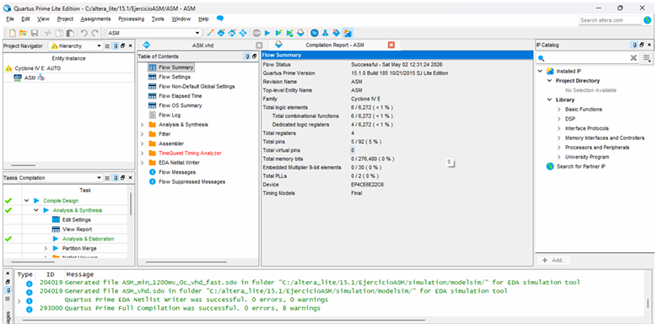
Imagen: Compilación

SIMULACIÓN
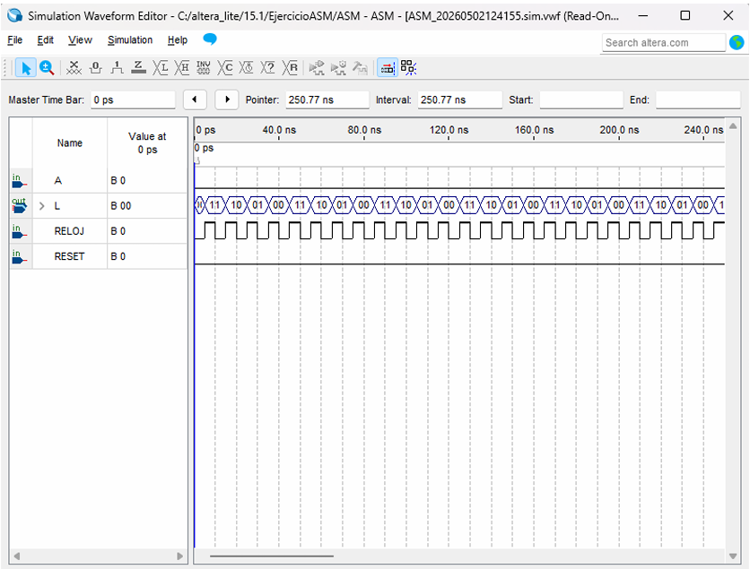
La simulación en el editor de formas de onda valida el comportamiento lógico del contador binario diseñado mediante la metodología de Cartas ASM. Al configurar una señal de reloj con un periodo de 10 ns y un ciclo de trabajo del 50%, se confirma que las transiciones de estado ocurren de forma sincrónica en cada flanco de subida (rising edge), corroborando la correcta implementación del proceso de asignación de estados en el código VHDL.
Como se observa en la captura, con la entrada de control 'A' en nivel bajo ('0'), el sistema ejecuta la transición descendente definida en la carta ASM: partiendo de s0 hacia s3, y así sucesivamente. Este comportamiento ratifica la naturaleza de una Máquina de Moore, donde la salida L depende exclusivamente del estado actual. En consecuencia, la salida se estabiliza en el valor binario correspondiente al bloque de estado activo inmediatamente después de que el flanco de reloj actualiza el registro. La concordancia entre la secuencia observada (00, 11, 10, 01) y los tiempos de ejecución garantiza el cumplimiento de los requerimientos de lógica secuencial y temporización del contador reversible.

